小学校の教職員のみなさまへ
ＪＡグループの
食農教育をすすめる
子ども雑誌
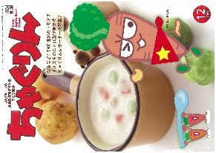
授業でも！
つかえる
VOL.10４

◇記事名：２０２１年１２月号１６～１９ページ
「冬はやっぱりシチューで決まり！」 の活用法

精霊のように顔を土で→
化粧するセピック川近
くの村の子ども
（パプアニューギニア）
←日干しレンガを積み上げた摩天楼の町ジバーム（イエメン）
５１ページ

◇対象：社会科（３年生）・家庭科（６年生）
文・藤本勇二 (武庫川女子大学 准教授)

冬がやって来ると、シチューのコマーシャルに目が行くようになります。寒さの厳しい冬は、シチューがおいしい季節です。お肉や冬野菜をたっぷり入れたシチューは、給食の献立の中でも大人気です。興味深いのは、シチューのような洋食も「のっぺい汁」のような和食も冬の季節は、「とろみ」がつけられている点です。いろいろな食材を使うことができ、さらに野菜をたっぷりとることができるシチューを授業にとり入れる学習を提案します。
１：シチューに合う冬野菜を探そう （3年生 社会科 地域の農業）

コマツナのシチューの紹介から始めます。おいしそう、食べてみたいと3年生から言葉が出てきます。シチューに使われているコマツナのことを話題にします。コマツナが冬の野菜であることを説明して、タブレットを使って冬野菜を調べます。もちろん、栄養教諭が授業で冬野菜を紹介してくれれば、学習は深まります。カブ、レンコン、シュンギク、ハクサイ、ダイコン、ブロッコリー、ホウレンソウと冬野菜を確認したら、地域で栽培されている野菜を見つけようと問いかけます。「畑を見に行こうか」と投げかけると、子どもたちは大賛成です。冬野菜を育てている地域の方にお願いして、畑の見学、そして現地で話を聞きます。
２：給食の献立を提案しよう （6年生 家庭科 1食分の献立を考えよう）
「給食の献立を考えよう」のテーマで子どもたちにメニューを考えてもらう学習です。授業の冒頭、家庭科で学習した五大栄養素を復習し、主食・主菜・副菜・汁物にはどのような食べ物があるか確認します。その上で、冬にぴったりのシチューを中心に献立を考え、栄養教諭に提案しようと話します。自校方式の給食の方が実現しやすいですが、年間計画に位置付けておけばセンター方式の学校でも実現可能です。子どもたちが栄養バランスや味の組み合わせから、きっとアイディアあふれるすてきな献立を完成させてくれるでしょう。それを栄養教諭に提案してみると、価格の視点が十分でないことに気づかされるでしょう。給食がさまざまな条件のなかで栄養バランスを考えて作られていることに気づき、食事の役割を考えて、食事をたいせつにしようとする態度を育てることができます。選ばれた献立が給食に登場すれば、子どもたちにとって最高の思い出になります。
３：とろみ料理から郷土料理を考える （６年生 家庭科 伝統的な食事）
寒い季節に人気のシチューや葛湯、あんかけなどは、どれもとろりとした料理です。『ちゃぐりん』の記事でも「とろみが温かいシチューを冷めにくくしている。それにサラサラよりもとろとろのシチューのほうがおなかに長くとどまるから寒い冬にぴったり」と紹介されています。この料理を冷めにくくするとろみの効果について説明したあと、「郷土料理にもとろみがつけられているから、調べてみよう」と学習を進めます。
たとえば、宮城県には「おくずかけ」があります。
（参考 宮城県公式HP：https://www.pref.miyagi.jp/soshiki/oksgsin-e/okuzukake.html）
数種類の野菜や、豆腐、油揚げ、豆麩などをだし汁で煮込み、白石温麺を加えてとろみをつけた、具だくさんの汁物です。宮城県南部を中心に、春秋の彼岸や、お盆の時期等に供される代表的な郷土料理として伝えられています。「のっぺい汁」（参考 北陸農政局HP：https://www.maff.go.jp/hokuriku/safe/shokuiku/pdf/h2705_4-7.pdf）も見つかります。日本各地の郷土料理に込められた知恵をとろみから探っていきましょう。

ＪＡグループの食農教育を
すすめる子ども雑誌
子どもたちに伝えたい！

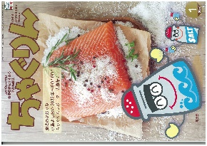
２０２２年１月号
Child Agriculture Green
おすすめ記事

別冊付録 タマネギたまちゃん できたよ！ダイアリー2022

本誌で掲載している漫画「タマネギたまちゃん」のキャラクターが大きく書かれたダイアリーです。シールやぬり絵、各月のやることリストなど、子どもたちが楽しく予定を管理できるような工夫が施されており、1年後に見返す頃には自分の成長が感じる作りになっています。

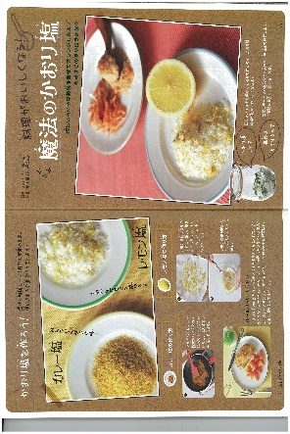
掲載：1２-1５ページ

料理がおいしくなる 魔法のかおり塩
塩に野菜やスパイスを混ぜて作るかおり塩は、かけるだけで料理がおいしくなる魔法のような塩です。今回はその作り方をご紹介します。エビやタラコ、青のりを使いごはんとの相性も抜群な海のかおり塩や、さまざまな効用をもつ野菜のかおり塩など、バラエティー豊かです。

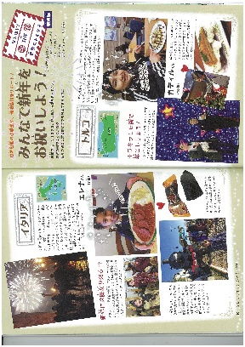
なるほどTHE世界のトモダチ 特別編
掲載：38-41ページ

日本では1月1日はお正月で、おせちやお雑煮を食べたりしながら新年を祝いますが、世界の国々ではどのように過ごしているのでしょうか？今回の記事では、世界の国々の新年の過ごし方や挨拶のことばを紹介しています。日本とは異なる新年の雰囲気を楽しめる記事になっています。

掲載：1２７ページ

大人といっしょに読もう！
今月号は農学博士である夏秋啓子さんのお話です。将来できることを増やすために、今勉強をすることの重要性について教えてくださいました。夏秋さんが大学の教授や小学校の校長を務めた経験が話の基になっています。勉強が好きな子どもは少ないけれど…いっしょに読んで考えてみましょう

★ 令和3年度全国ＪＡ家の光食農教育リーダー研修会のご案内

対象：JA食農教育担当者、JA青壮年・女性組織リーダー等
配信期間：令和4年1月7日（金）～21日（金）
問い合せ：欄外参照

本研修会は、食農教育の現場で役だつ知識や実践手法を学び、スキルアップを図ることが目的です。今年度はオンラインで開催し、配信期間内であれば何度でも視聴可能です。

ＪＡグループ （一社）家の光協会

事務局・問い合せ先：（一社）家の光協会 読書・食農教育部 （担当：川畑・永井・秋谷）
ＴＥＬ：03-3266-9038 E-Mail：dokusyo-syokunou@ienohikari.or.jp

